# BAB I PENDAHULUAN

## Latar Belakang Masalah

Kabupaten Pekalongan merupakan salah satu daerah di provinsi Jawa Tengah bagian Barat, tepatnya pada posisi 6°0´ – 7°23' Lintang Selatan dan 109°0 – 109°78' Bujur Timur, secara topografis, Kabupaten Pekalongan merupakan perpaduan antara wilayah datar diwilayah bagian utara dan sebagian merupakan wilayah dataran tinggi/pegunungan diwilayah bagian selatan yaitu diantaranya Kecamatan Petungkriyono dengan ketinggian 1.294 meter diatas permukaan laut dan merupakan wilayah perbatasan dengan Kabupaten Banjarnegara, Kecamatan Lebakbarang, Paninggaran, Kandangserang, Talun, Doro, dan sebagian diwilayah Kecamatan Karanganyar serta Kajen. Kabupaten ini termasuk daerah yang sering dilanda bencana alam seperti tanah longsor, banjir, angin dan kekeringan.(Pekalongan. 2020).

Berdasarkan letak geografisnya tersebut Kabupaten Pekalongan merupakan salah satu daerah yang termasuk kedalam daerah yang memiliki curah hujan yang cukup tinggi, menurut data BMKG curah hujan pada tahun 2013 rata-rata per tahun 2.992 mm, lebih tinggi dibandingkan tahun 2012 yang mengalami curah hujan 2.243 mm. Rata-rata hari hujan tahun 2013 adalah 143 hari, lebih tinggi dibandingkan rata-rata hari hujan tahun 2012 sebesar 120 hari. Curah hujan tertinggi terjadi di Kecamatan Lebakbarang rata-rata per tahun 5.321 mm, terendah Kecamatan Buaran rata-rata per tahun 873 mm. Rata-rata hari hujan terbanyak terjadi di Kecamatan Talun yaitu sebesar 196 hari, sedangkan rata-rata hari hujan terendah terjadi di Kecamatan Wiradesa yaitu sebesar 76 hari.

Berdasarkan hasil wawancara yang dilakukan oleh penulis kepada pihak BPBD mengenai kejadian bencana alam, pihak BPBD belum memiliki *system* untuk melakukan pengelolaan data bencana serta data informasi kepada masyarakat mengenai peta terdampak dan peta potensi bencana longsor. Data *history* bencana sebelumnya dikelola masih secara semi manual yaitu menggunakan Microsoft excel. Untuk menangani masalah ini, perlu dibangun sebuah Sistem informasi Pengelolaan yang memudahkan Dinas BPBD dalam mengelola data kejadian bencana longsor serta Sistem Informasi Geografis yang dapat menentukan daerah yang sering terjadi bencana longsor.

Dari uraian diatas maka penulis mengambil judul “ Sistem Informasi Geografis Daerah Rawan Bencana Longsor di Kabupaten Pekalongan Berbasis Android ”, sistem ini diharapkan dapat membantu Dinas BPBD dalam mengelola data *history* bencana alam yang pernah terjadi berada di Kabupaten Pekalongan, serta membantu memberikan informasi tentang bencana alam yang dibutuhkan oleh masyarakat untuk mengantisipasi kejadian bencana longsor selanjutnya.

## Identifikasi Masalah

Berdasarkan latar belakang masalah yang telah diuraikan di atas, maka dapat ditemukan beberapa permasalah sebagai berikut :

1. Belum adanya aplikasi berbasis *mobile android* pada BPBD yang bisa memberikan informasi lokasi kepada masyarakat mengenai daerah rawan bencana longsor di Kabupaten Pekalongan.
2. Bagaimana merancang sistem informasi geografis yang bisa mengetahui letak dan informasi mengenai kejadian bencana longsor yang pernah terjadi di Kabupaten Pekalongan.
3. Sulitnya mencari lokasi bencana longsor di kabupaten pekalongan secara cepat dan mudah.

## Rumusan Masalah

Berdasarkan identifikasi masalah yang telah diuraikan di atas, maka rumusan masalahnya adalah “Bagaimana merancang dan membuat Sistem Informasi Geografis Daerah Rawan Bencana Longsor di Kabupaten Pekalongan Bebasis Android yang bertujuan untuk mempermudah masyarakat untuk mencari informasi bencana Longsor di Kabupaten Pekalongan?”

## Batasan Masalah

Dalam perancangan pembuatan aplikasi ini hanya membahas masalah, sebagai berikut:

1. Aplikasi ini tidak membahas keamanan database dan keamanan jaringan
2. Sistem informasi ini hanya menampilkan lokasi kejadian bencana Longsor di Kabupaten Pekalongan dalam bentuk peta rawan longsor.
3. Peta memuat waktu kejadian, infografis kejadian dan potensi longsor
4. Data yang diperoleh berdasarkan jumlah kejadian bencana Longsor yang pernah terjadi di Kabupaten Pekalongan dan potensi longsor.

## Tujuan Dan Manfaat Penelitian

### Tujuan

Tujuan dari penelitian ini adalah merancang dan membangun Sistem Informasi Geografis Daerah Rawan Bencana Longsor di Kabupaten Pekalongan Berbasis Android.

### Manfaat

### Manfaat adalah kegunaan hasil dari sesuatu yang dikerjakan, baik bagi kepentingan pengembangan maupun kepentingan ilmu pengetahuan (Kresna, 2017

### Adapun manfaat dalam penelitian ini adalah sebagai berikut :

* + 1. Bagi Penulis

1. Sebagai sarana untuk mengembangkan ilmu pengetahuan pemprogram

penulis yang di dapat di bangku kuliah yang di implementasikan ke dalam

lingkungan masyarakat.

1. Menambah wawasan dan pengalamanan dalam pembuatan program

aplikasi, khususnya mengenai sistem informasi berbasis android.

1. Bagi Universitas Muhammadiyah Pekajangan Pekalongan

Sebagai bahan tambahan referensi di perpustakaan Universitas Muhammadiyah Pekajangan Pekalongan dan dapat dijadikan referensi tugas akhir untuk mahasiswa angkatan selanjutnya.

1. Bagi Masyarakat

Memberikan informasi lokasi daerah rawan bencana longsor di Kabupaten Pekalongan.

1. Bagi BPBD Kabupaten Pekalongan

Memudahkan pegawai instansi dalam mengelola data dan informasi kejadian bencana longsor di Kabupaten Pekalongan.

## Metode Pengumpulan Data

Metode yang akan digunakan untuk merancang dan menganalisa sistem dalam penelitian ini adalah

1. Pengamatan (*Observasi*)

Observasi merupakan teknik atau pendekatan untuk mendapatkan data primer dengan cara mengamati langsung obyek datanya (Jogiyanto, 2008). Metode ini dilakukan dengan melakukan pengamatan secara langsung di Badan Penanggulangan Bencana Daerah Kabupaten Pekalongan pada tanggal 8 Mei 2020 sehingga dapat memperoleh data dan informasi yang tepat dan kemudian diambil suatu kesimpulan yaitu berupa data tentang kejadian bencana longsor, kapan dan lokasi terjadinya tanah longsor.

1. Wawancara (*Interview*)

Wawancara adalah komunikasi dua arah untuk mendapatkan data dari responden. Wawancara dapat berupa wawancara personal, wawancara dan wawancara telepon (Jogiyanto, 2008). Metode ini dilakukan melalui dialog serta tanya jawab dengan Bapak Muhammad Ali, S.Kes , M.Epid selaku Kepala seksi pencegahan dan kesiapsiagaan di Badan Peanggulangan Bencana Daerah (BPBD) Kabupaten Pekalongan pada tanggal 8 Mei 2020, sehingga diperoleh data informasi Bencana Longsor di Kabupaten Pekalongan sejak tahun 2015 sampai sekarang.

1. Studi Pustaka

Studi pustaka adalah metode pengumpulan data dengan mencari informasi lewat buku, majalah, koran, dan literatur lainnya yang bertujuan untuk membentuk sebuah landasan teori (Sugiono, 2015). Dari definisi tersebut maka penulis mencari sumber-sumber bahan yang dapat digunakan untuk mendukung penelitian ini diantaranya dengan membaca buku dan membuka *website* yang ada di *internet*.

## Metode Pengembangan Sistem

Dalam pengembangan sistem ini, penulis menggunakan metode pengembangan sistem *waterfall.*Metode *waterfall* melakukan pendekatan secara sistematis dan urut mulai dari level kebutuhan sistem lalu menuju ke tahap analisis, desain, *coding, testing / verification,* dan *maintenance*. Sehingga pengerjaan dari suatu sistem dilakukan secara berurutan atau secara linier (Mall, 2009). Pada perancangan dan pembangunan Sistem Informasi Geografis ini, penulis hanya sampai tahap *Integration and System Testing* saja.

Secara umum, tahapan-tahapan pengembangan sistem pada metode *waterfall* dapat dilihat pada gambar 1.1.

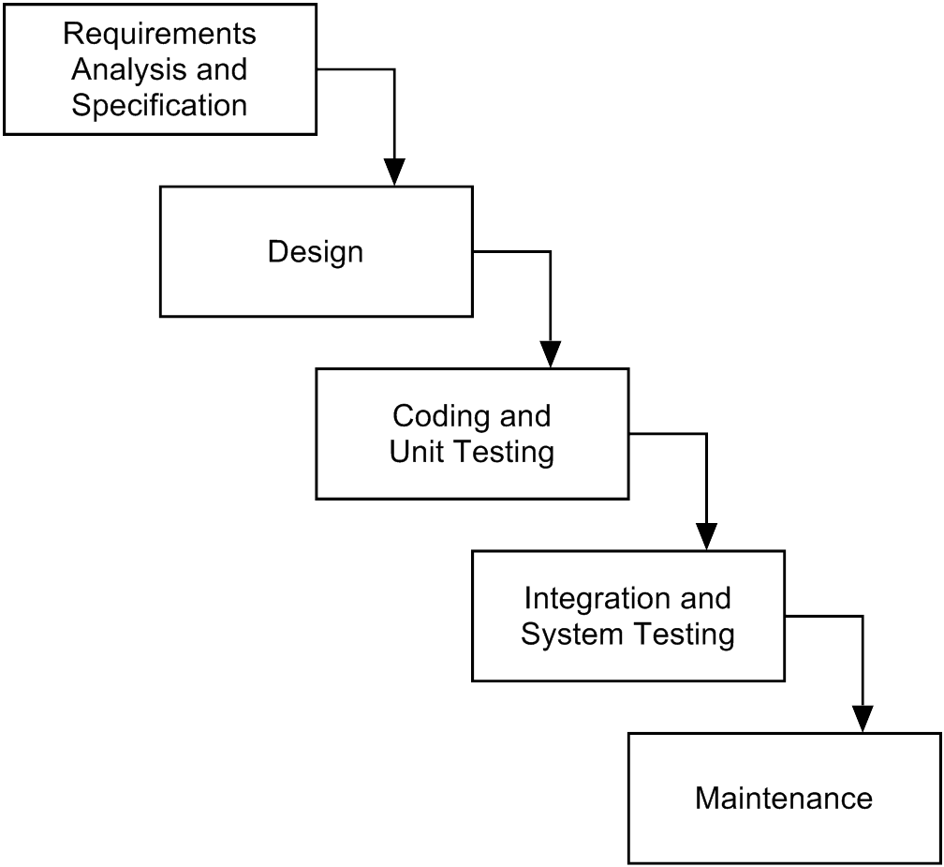

Gambar 1.1Metode*Waterfall*

(Sumber :Mall, 2009)

1. *RequirementsAnalysis and Specification*

Ini adalah langkah pertama yang paling penting dari model *waterfall*. Kegiatan ini terdiri dari mengumpulkan persyaratan dan kemudian menganalisa persyaratan yang terkumpul. Tujuan dari kegiatan pengumpulan persyaratan ini adalah untuk mengumpulkan semua informasi yang relevan mengenai sistem yang akan dikembangkan dengan maksud untuk memahami dengan jelas kebutuhan pengguna sistem.

Disini penulis pengumpulkan semua data yang dibutuhkan seperti nama gunung, foto gunung, lokasi gunung dan pos-pos pendakian. Sebagai persyaratan tahap pertama.

1. *Design*

Proses ini digunakan untuk mengubah kebutuhan-kebutuhan diatas menjadi representasi kedalam bentuk *blueprint software* sebelum *coding* dimulai. *Design* harus dapat mengimplementasikan kebutuhan yang telah disebutkan pada tahap sebelumnya. Tahapan ini difokuskan pada proses desain struktur data, arsitektur sistem, representasi *interface*, dan algoritma program.

Ketika tahap pertama sudah terpenuhi maka lanjut ketahap kedua, penulis membuat sebuah *design* dari data yang diperoleh yaitu baik membuat relasi database dan tampilan dari aplikasi. Sebagai persyaratan tahap kedua.

1. *Coding and Unit Testing*

Setelah proses desain selesai maka hasilnya harus diterjemahkan kedalam bentuk program komputer yang kemudian menghasilkan suatu sistem. Kemudian program yang dibangun langsung diuji per *unit*. Selama *unit testing*, setiap modul diuji secara terpisah karena ini adalah cara yang paling efisien untuk mengidentifikasi kesalahan pada program.

Ketika tahap kedua sudah terpenuhi maka lanjut ketahap ketiga,penulis membuat aplikasi dari tahap kedua yang di implementasikan ke aplikasi android studio sebagai alat pembuatan aplikasi android. Sebagai persyaratan tahap ketiga.

1. *Integration and System Testing*

Kegiatan ini dilakukan untuk menemukan kesalahan-kesalahan yang memungkinkan terjadi pada proses pengkodean secara keseluruhan, serta memastikan bahwa program yang dibangun memberikan hasil yang sesuai dengan kebutuhan.

Ketika tahap ketiga sudah terpenuhi maka lanjut ketahap ke empat, pada tahap ini aplikasi sudah jadi tetapi aplikasi belum sepenuhnya jadi karena didalamnya belum kita tes disini penulis mengecek dengan klik bagian satu kebagian yang lain apakah ada kesalahandari aplikasi tersebut. Jika ada kesalahan maka diperbaiki dengan melihat *error* didalam aplikasi sampai mendapatkan hasil yang diinginkan.

1. *Maintenance*

Ini adalah tahap akhir dari model *waterfall* dan dilakukan setelah instalasi sistem. Ketika sistem dijalankan tak jarang ditemukan cacat pada sistem yang tidak ditemukan sebelumnya sehingga mengharuskan *programer* memperbaiki ataumeningkatkan kinerja sistem.

Penulis tidak sampai ketahap ini karena biasanya pada tahap *Maintenance* aplikasi sudah dipublis kemedia dan perlu menambahan fitur baru*.*

## Sistematika Penulisan

Untuk memberikan gambaran secara menyeluruh masalah yang akan dibahas dalam penulisan laporan tugas akhir ini, maka sistematika penulisan dibagi dalam lima bab sebagai berikut :

BAB I PENDAHULUAN

Pada bab ini menjelaskan mengenai latar belakang pemilihan judul sekripsi “Sistem Informasi Geografis Wisata Kuliner di Kabupaten Pekalongan Berbasis Android, perumusan masalah yang dihadapi, tujuan dan manfaat penelitian yang akan dicapai, metodo penelitian yang digunakandan sistematika penulisan.

BAB II TINJAUAN PUSTAKA DAN LANDASAN TEORI

Bab ini menjelaskan berbagai teori yang mendasari analisis permasalahan dan berhubungan dengan topik yang dibahas, metode yang digunakan dalam mengembangkan sistem informasi geografis, serta merujuk pada penelitian-penelitian sebelumnya yang pernah ada.

BAB III ANALISIS DAN PERANCANGAN

Pada bab ini menjelaskan mengenai uraian kegiatan sistem yang akan dibuat, dimana akan dijabarkan tujuan dari perancangan sistem, seperti : *use case, activity diagram,* dan *classs diagram.*

BAB IV IMPLEMENTASI DAN PEMBAHASAN

Pada bab ini menjelaskan implementasi dari sistem yang telah dirancang, spesifikasi program dan evaluasi terhadap implementasi sistem tersebut.

BAB V PENUTUP

Bab terakhir ini akan memuat tentang kesimpulana dan saran dari hasil pengembangan sistem selanjutnya.